Colegio Santa María de Maipú
Departamento de inglés

CORRECIÓN GUIA DE AUTOAPRENDIZAJE N°1 DE INGLES 4° BÁSICO
NAME_____________________________________________________ DATE: _____________

OA: CONSOLIDAR VOCABULARIO DE LAS PARTES DE LA CASA, OBJETOS DE LA CASA Y RECORDAR EL USO THERE IS Y THERE ARE APLICANDOLO EN LA DESCRIPCION DE UNA IMAGEN JUNTO AL VOCABULARIO ANTES MENCIONADO.

PRIMER SEMESTRE 2020

Nombre______________________________________ Curso: ____________ Fecha: ____________

OA :
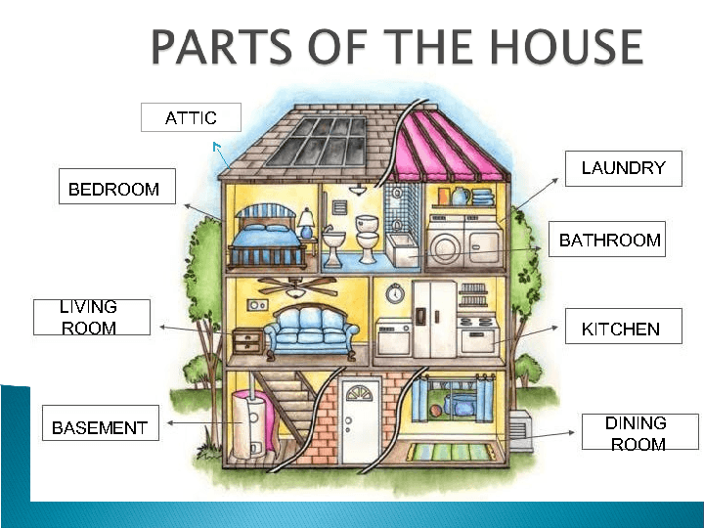

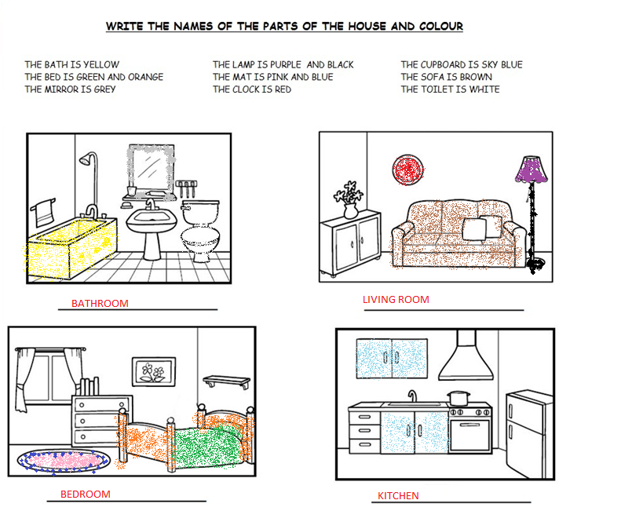

There is and There are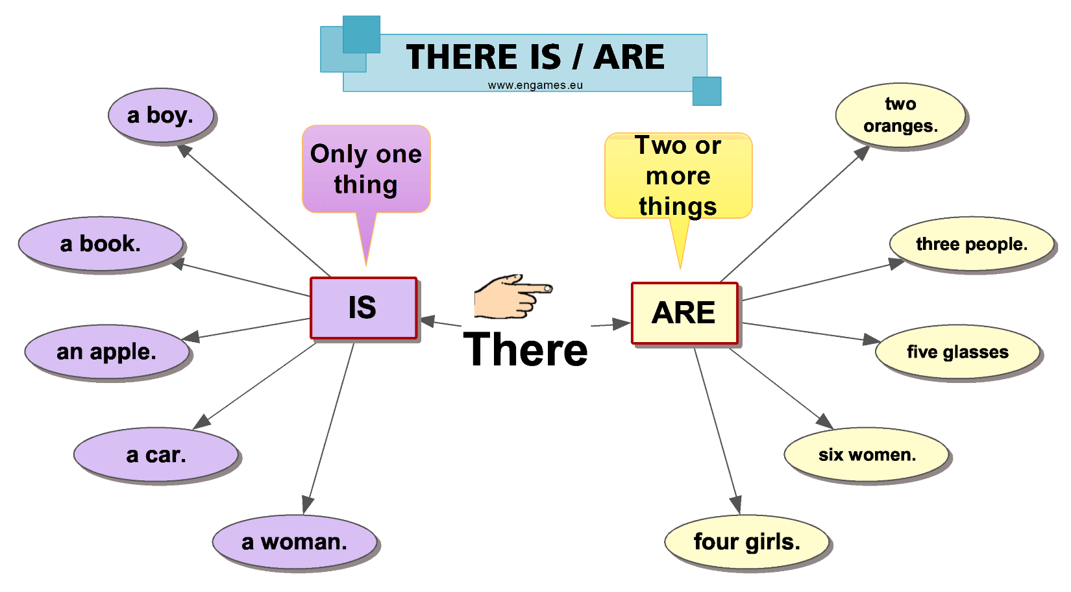

Describe the bedroom using THERE IS and THERE ARE.
Describe la habitación usando there is y there are. Pon atención al ejemplo.

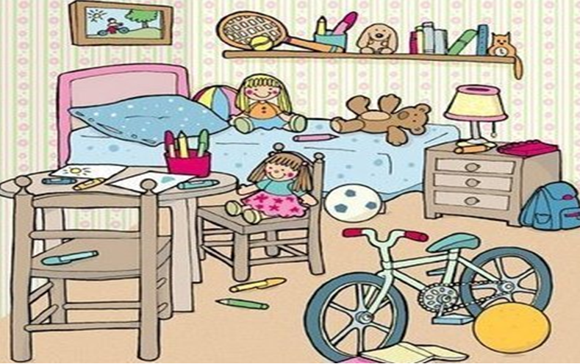

1. In my bedroom there are three balls. (Las respuestas pueden variar)
2.In my bedroom there is a picture.
3.In my bedroom there are two chairs.
4.In my bedroom there is a bike.
5.In my bedroom there is a bed.
6.In my bedroom there are many pencils.
7. In my bedroom there are two dolls.

Complete using IS or ARE

1-There _is_ a yellow pencil.
2-There _are three white tables.
3-There is an old chair.
4-There are four beds in my house.
5-There is a new washing-machine.
6-There is a big fridge.
7-There are many carpets.
8- There is a blue chair.
9 There are four pretty cats.
10- There are six pictures on the wall.
11- There is a green wardrobe.
12-There are many windows.

Nota: Cada respuesta correcta suma 1 punto, el puntaje total de la guía es de 31 puntos.
Menos de 21 puntos: Debes rehacer la guía y volver a reforzar los contenidos que se te hicieron más difíciles, busca apoyo en tu texto de estudio o en internet, esto será de gran ayuda para progresar.
22 puntos o más: FELICITACIONES! Lograste el objetivo de la guía puedes pasar sin problemas a la guía de autoaprendizaje n°2.

